第一位报告人：李路岩-山大

报告题目：Token-Weaver: 隐私保护和泄露后的安全证明

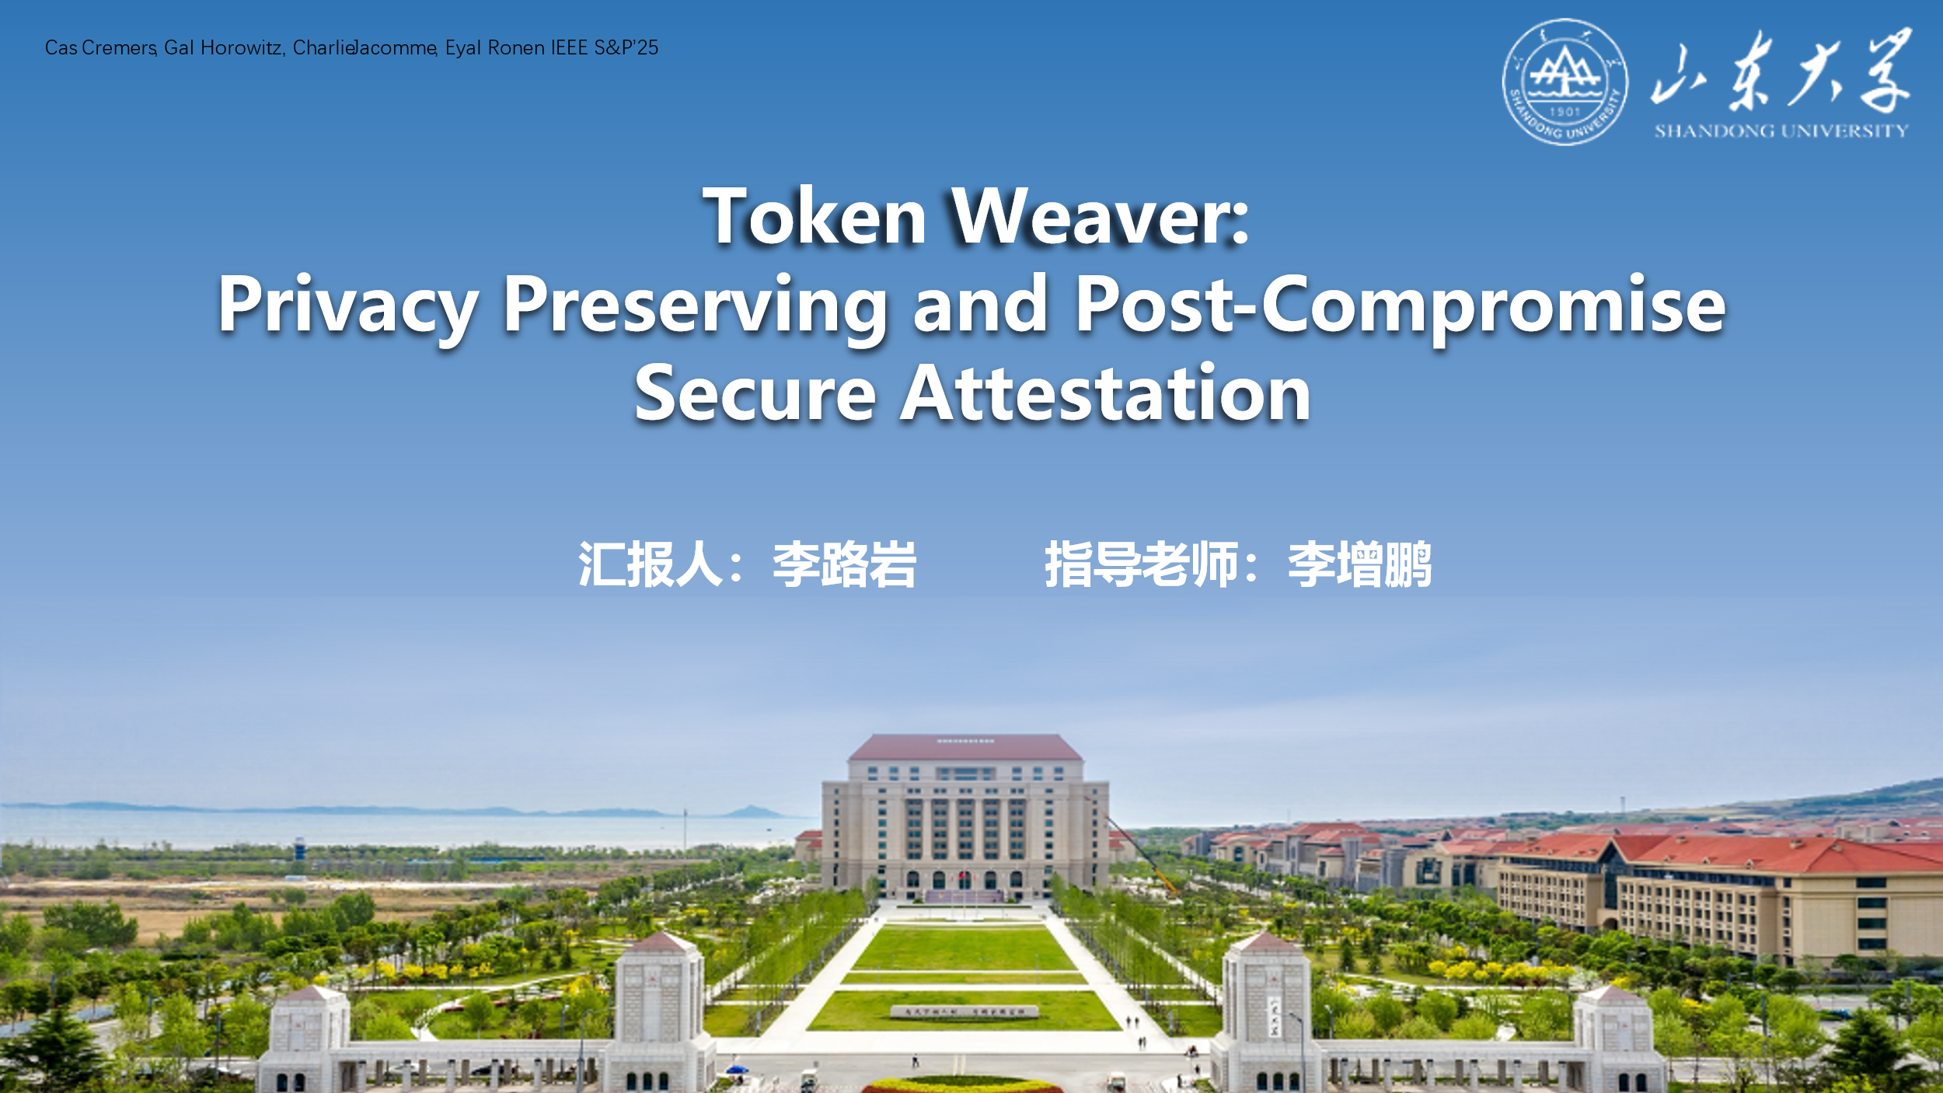

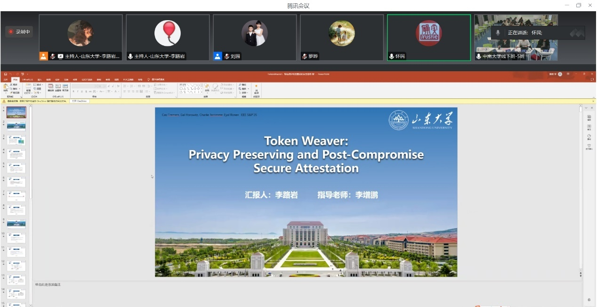

点评老师的意见与建议：

1、PPT制作和汇报上应该是一个从整体到局部的过程，既要让外行人听懂，也要让内行人看见门道。

2、本文在方案方面可能没有特别大的创新，我们要做的是跳出论文作者定义的东西，要用信息安全、网络安全从业者的角度分析方案。

3、传统场景下，如果提供商跟可信第三方互相勾结，那么如何实现隐私性和泄露后安全，要考虑对匿名认证有真实需求的场景。

第二位报告人：方源-天大

报告题目：基于区块链和可信声誉评估的医疗服务激励机制

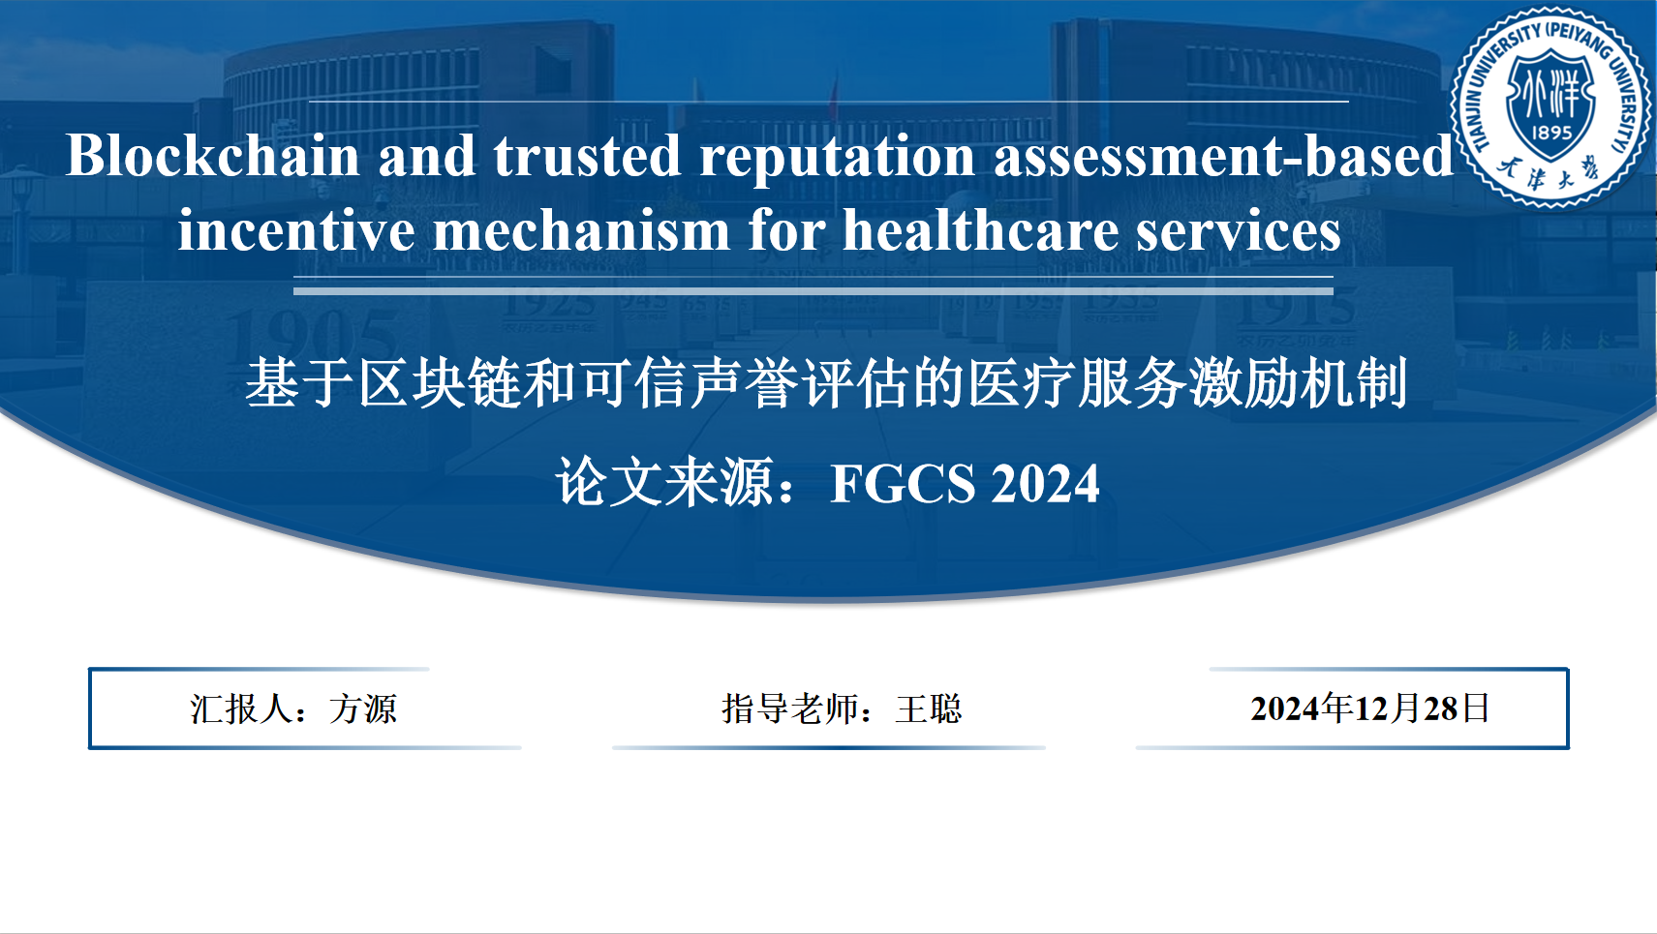

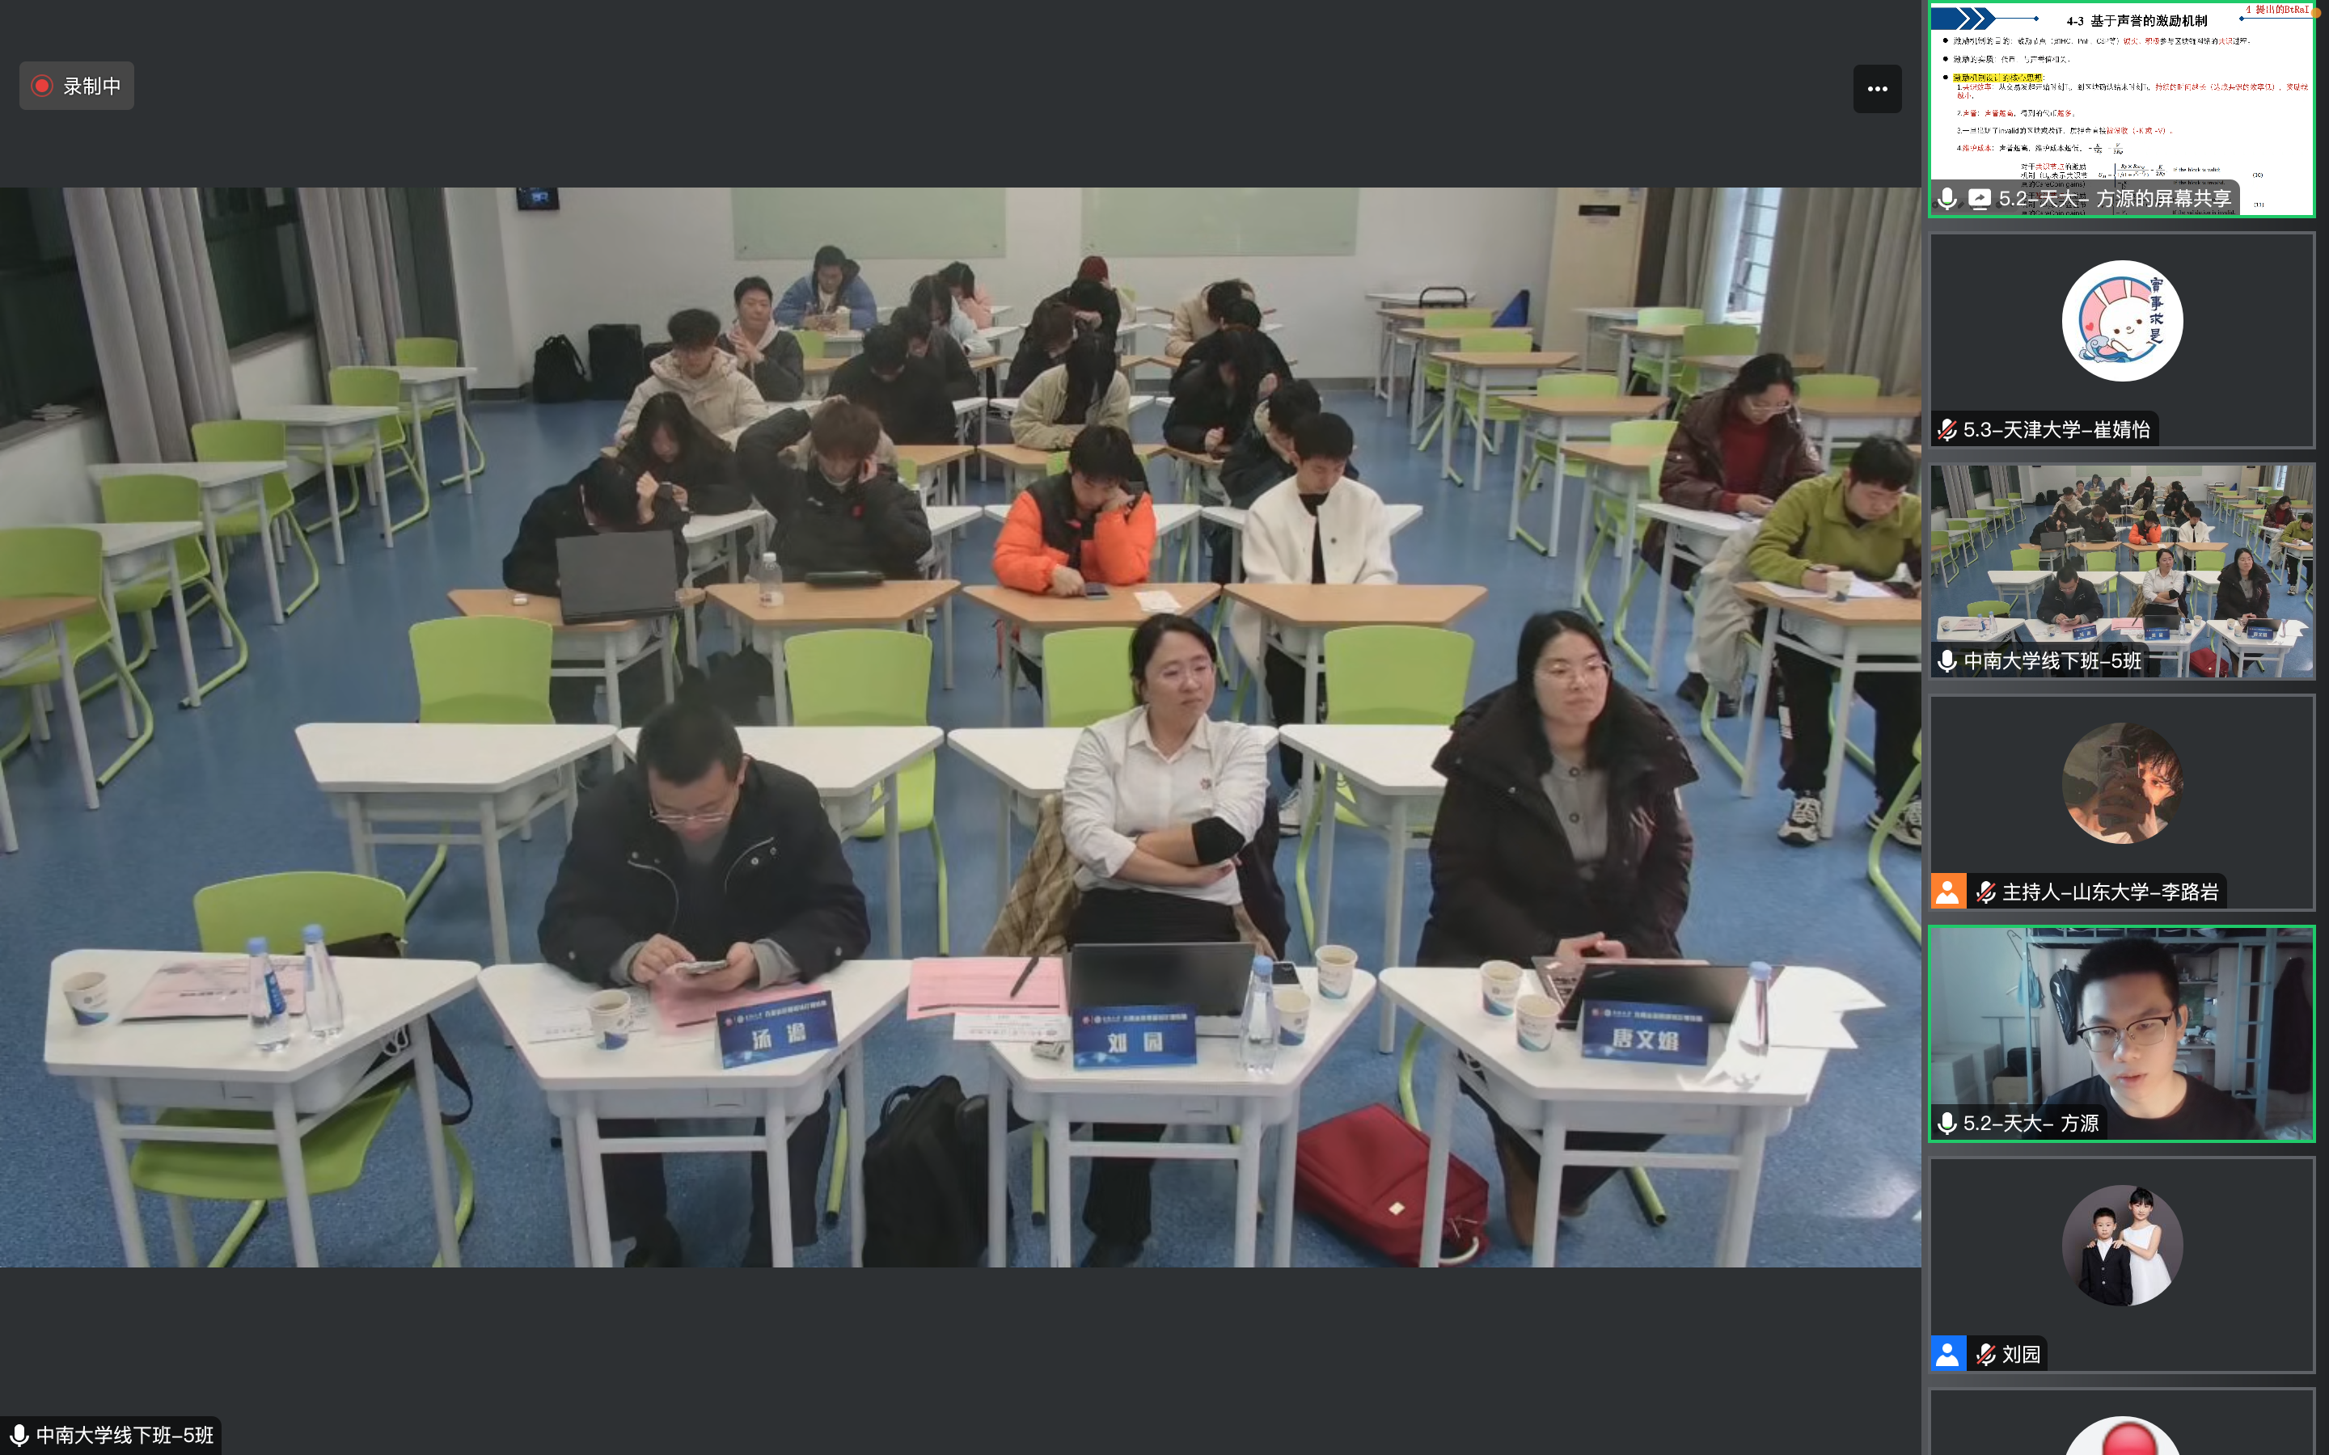

点评老师的意见与建议：

1、H-IoT影响用户参与度的因素，主要是用户数据的隐私保护。本文的共识机制和激励机制其实不是主要原因，要结合隐私保护做优化。

2、本文没有说明是用来做什么，比如PnF的代币可以用来买一些医疗服务，看病就是要花钱的，可以从合约设计上进一步完善。

3、本文的方法是具有普适性的，可以将本文的方法从H-IoT领域扩展到其他的IoT领域。

1. 本文的声誉评估其实只是针对于权重来防止这些攻击，但是没法检测出来这些攻击，可以从检测角度完善。

第三位报告人：崔婧怡-天大

报告题目：在区块链辅助的云上实现隐私保护和高效的可验证图查询

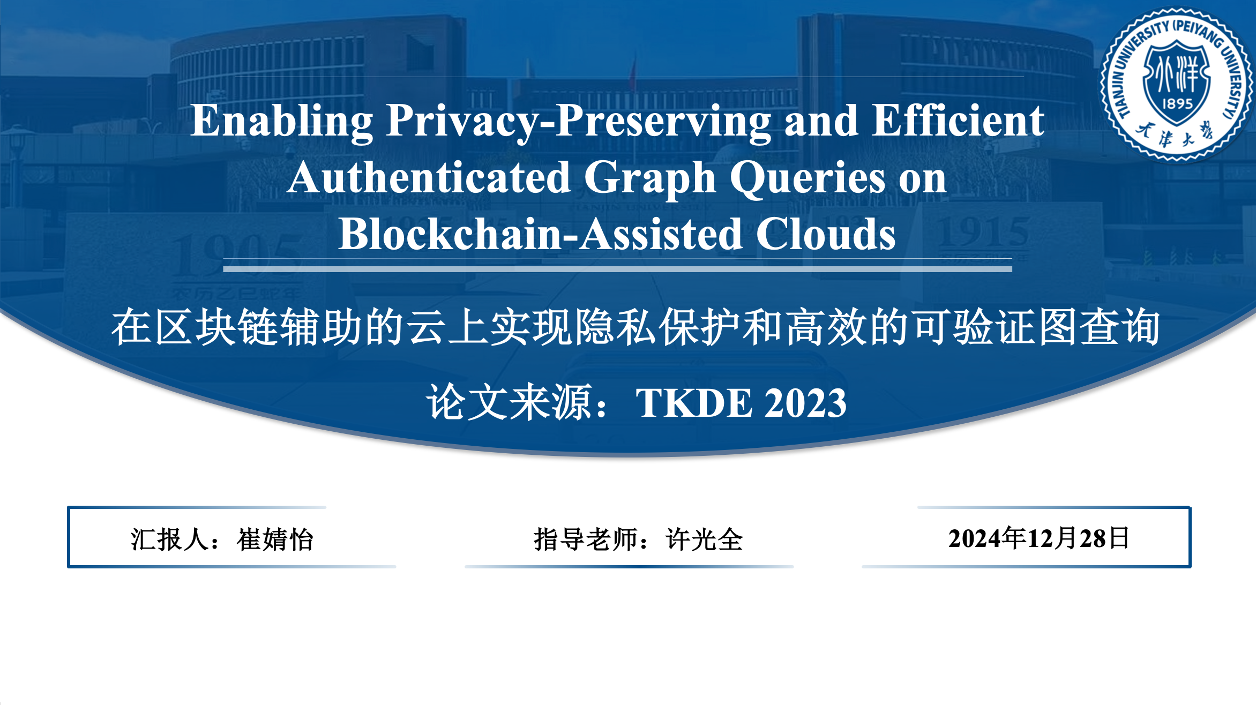

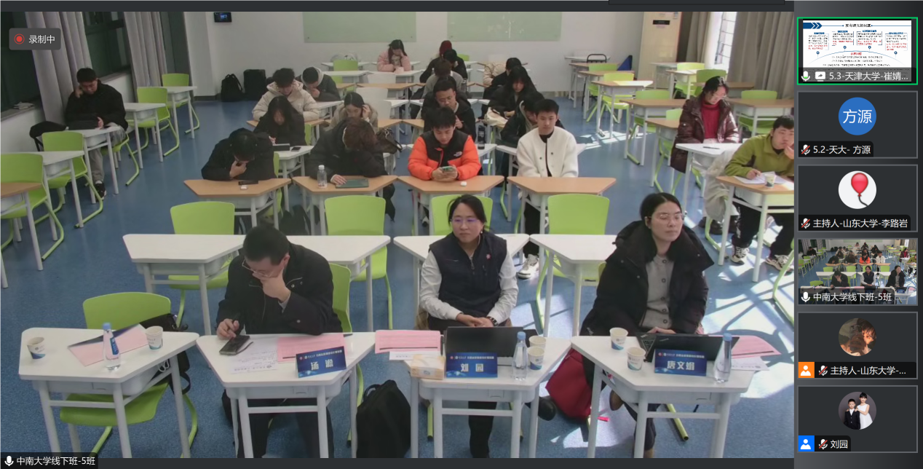

点评老师的意见与建议：

1、数据持有者和云服务器提供商可能进行合谋攻击，可以考虑合谋攻击的问题，增加系统安全性。

2、在区块链辅助的云上进行查询的工作通常依托联盟链展开，其吞吐量更高，将图查询场景放入联盟链中进行更可行。

3、传统场景下，查询服务提供者通常提供的是尽力而为的查询，用户对此结果表示接受，无需验证，要考虑对验证查询有真实需求的场景。

第四位报告人：张世堂-天大

报告题目：基于区块链的移动群智感知隐私保护激励机制

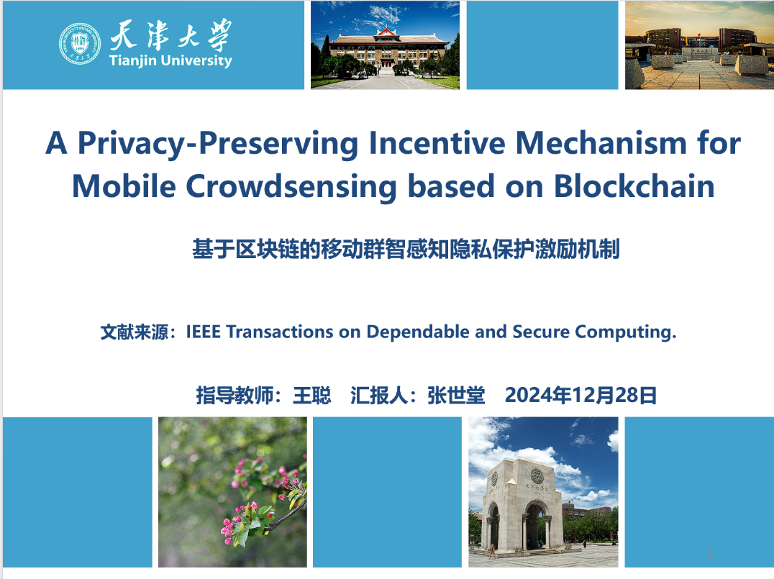

图1 汇报首页图片

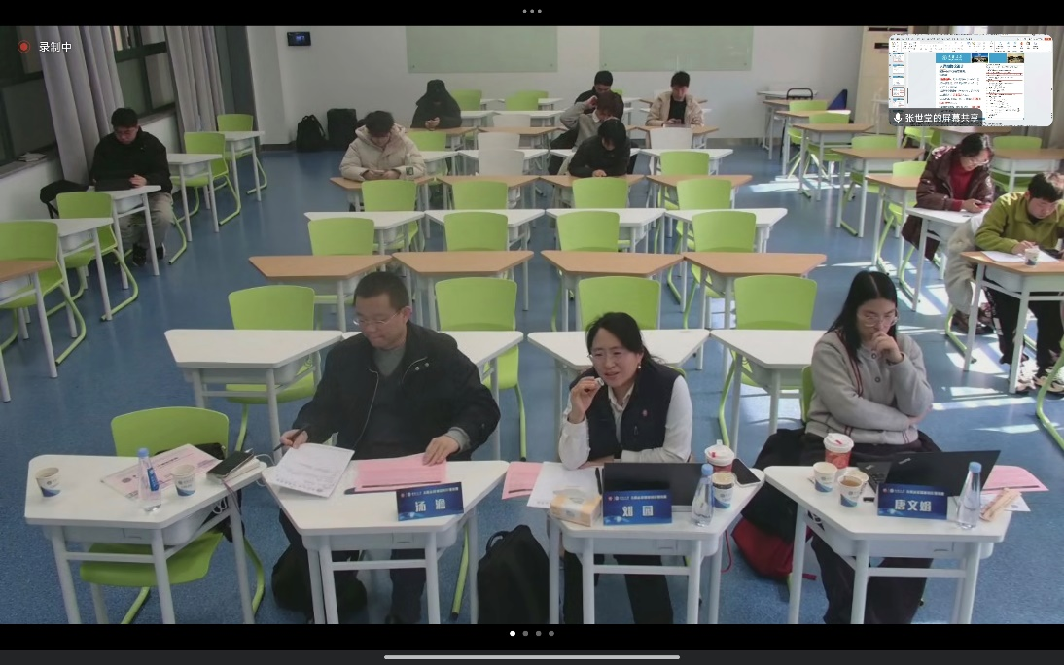

图2 现场点评图片

点评老师的意见与建议：

1. 对于算法一中的随机取值应该多加考虑，思考随机概率的选取和确定原则。
2. 应该注重问题导向，带着问题去阅读论文，思考引入区块链的必要性。
3. 从实际群智感知应用场景出发，思考群智感知系统的可扩展性。